
Le Loir et Cher Michel Delpech 1977 Tonalité originale
Bpm : 144 Rythme : bhBhbhBh
Intro : C C C C
C C F C
Ma famille habite dans le Loir et Cher ces gens-là ne font pas de maniè-res
C C F C
Ils passent tout l'automne à creu-ser des sillons à r’tour-ner des hectares de terre
F F C C
Je n'ai jamais eu grand chose à leur dire mais j’les aime depuis toujours
D D G G
De temps en temps, je vais les voir j’passe le dimanche dans le Loir et Cher
Am… D… G E
Ils me disent ils me disent Tu vis sans jamais voir un cheval un hibou
Am… D… G G
Ils me disent Tu n’viens plus même pour pêcher un poisson__
Eb G G↓↓↓↓
Tu ne penses plus à nous_ou_ou_ou_ou
Refrain
C F ( // D ) / G
On dirait que ça t’gêne de mar-cher dans la boue
F / C D / G
On dirait que ça t’gêne de dî-ner avec nous
C F ( // D ) / G
On dirait que ça t’gêne de mar-cher dans la boue
F / C D / G F Fm G4 G
On dirait que ça t’gêne de dî-ner avec nous
Rythme : B BhB Bh
Rythme : BhBhBhBh
C C
Cha-que fois que j’m'arrête dans le Loir et Cher
F C
ils m’lais-sent plus partir de chez eux
C C F C
Je leur dis qu'il faut que j’ren-tre sur Paris que je n’fais pas toujours c’que j’veux
F F
Et qu'il faut que j’trouve en-core un poste d'essence
C C
que j’n'ai pas le temps de finir ma bière,
D D G G
que j’revien-drai un d’ces dimanches passer la nuit dans le Loir et Cher
Am… D… G E
Ils me disent ils me disent Tu vis sans jamais voir un cheval un hibou
Am… D… G G
Ils me disent Tu n’viens plus même pour pêcher un poisson__
Eb G G↓↓↓↓
G / V1
Tu ne penses plus à nous_ou_ou_ou_ou
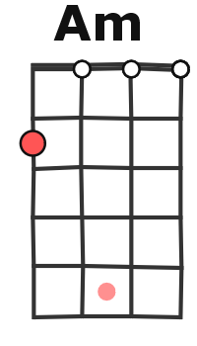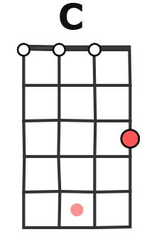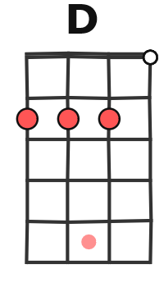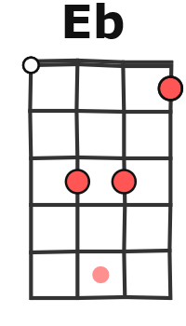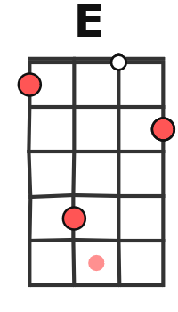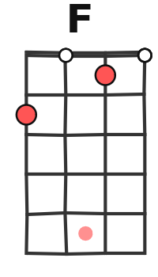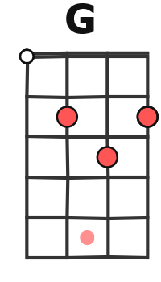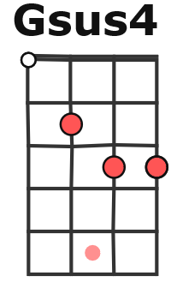
Refrain x2 C…

